Мероприятие, посвященное Дню Победы “Во имя жизни на земле”
Опубликовано 08.05.2018 14:32
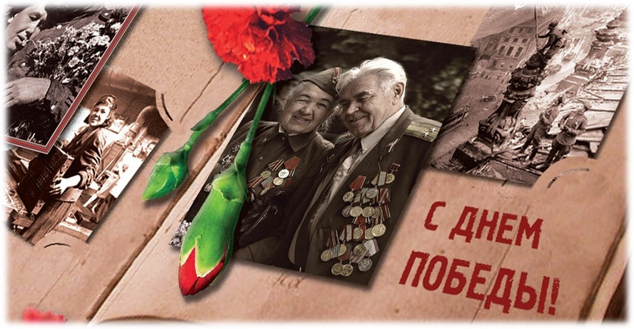
8 мая 2018 г. в техникуме состоялось мероприятие, посвященное Дню Победы “Во имя жизни на земле”.
Студенты техникума рассказали о своих прабабушках и прадедушках – участниках Великой Отечественной войны.
На мероприятии присутствовали председатель Смоленского городского отделения бывших малолетних узников концлагерей Васильева Галина Ивановна и заместитель председателя Смоленского городского отделения бывших малолетних узников концлагерей Лукина Галина Антоновна, которые выступили перед студентами.
Директор техникума Сергунина Екатерина Геннадьевна поблагодарила выступавших и поздравила всех с Днем Победы.
Также на мероприятии присутствовал координатор по проектной работе регионального отделения Общероссийского Народного Фронта – Якуб Александр Сергеевич.
Ответственные за мероприятие
заместитель директора по ВР – Громыко С.Н.
преподаватели Гмырикова С.В. , Садовая С.Н.

